СОГЛАСОВАНО  Руководитель Управления физической культуры и спорта Администрации г.о. Сызрань  ________________ В.А. Егоров | УТВЕРЖДАЮ  Президент федерации спортивной борьбы грэпплинг г.о. Сызрань  ______________ В.Р. Петрунин

ПОЛОЖЕНИЕ
о проведении Межрегионального турнира
по спортивной борьбе грэпплинг
«Volga Grapplers»

в рамках областного фестиваля «Здоровье, спорт и творчество»

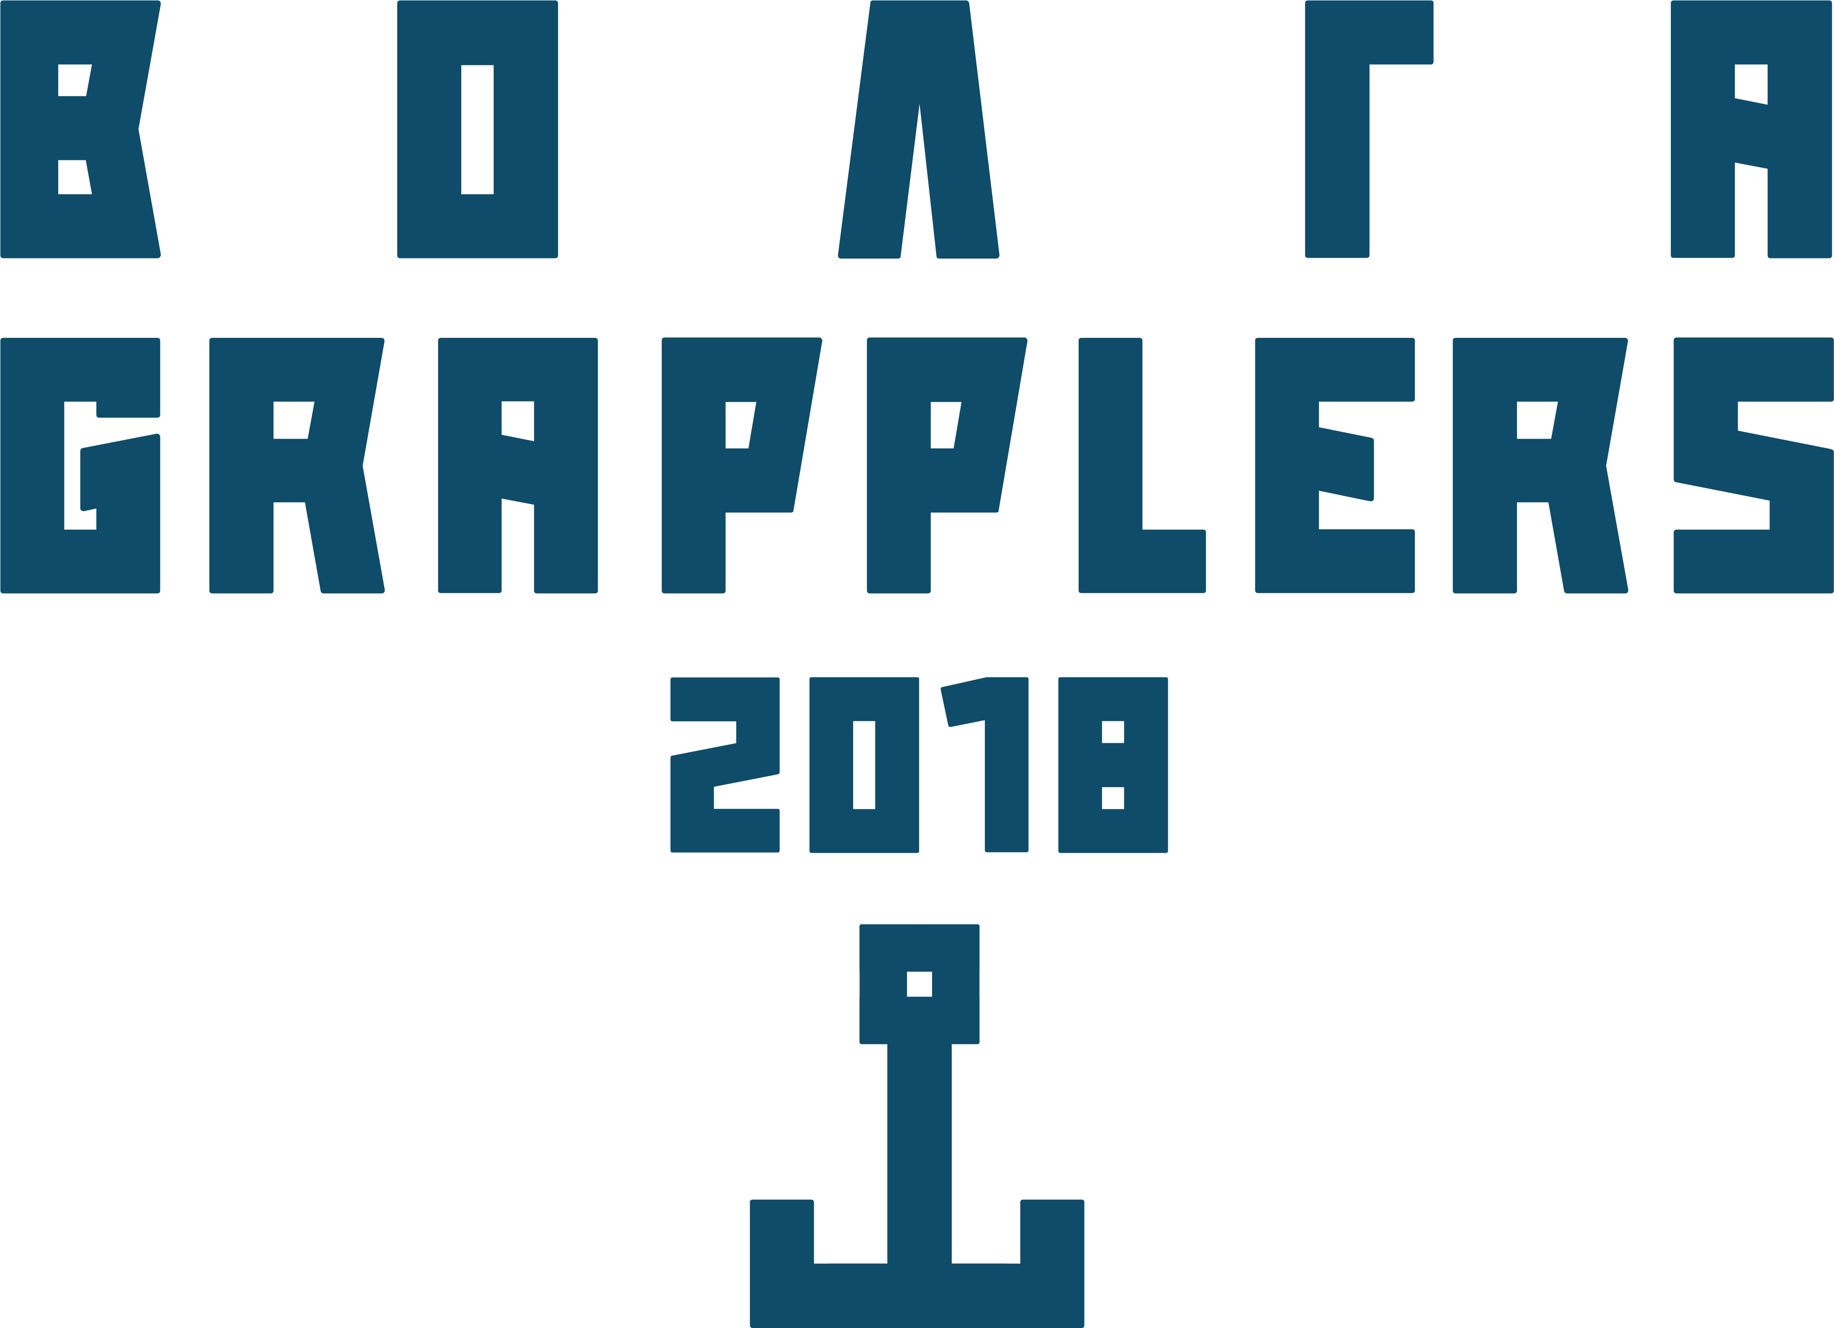

Сызрань
2021

- Цели и задачи
Межрегиональный турнир по спортивной борьбе грэпплинг «Volga Grapplers» в рамках областного фестиваля «Здоровье, спорт и творчество» (далее соревнования) проводится с целью:
- Популяризации спортивной борьбы Грэпплинг, как вида спорта;
- установления спортивных связей между клубами и секциями;
- обогащения спортсменов техническими и тактическими знаниями в области борцовской техники;
- формирования основ здорового образа жизни, физической и нравственной закалки;
- вовлечения граждан города в систематические занятия физкультурой и спортом.

- Организаторы турнира

Соревнования проводятся в соответствии с Календарным планом спортивно-массовых и комплексных мероприятий, проводимых федерацией спортивной борьбы грэпплинг г.о. Сызрань в 2021 году, в рамках областного фестиваля «Здоровье, Спорт и Творчество»
Общее руководство организацией и проведением турнира осуществляет Организационный комитет Федерации спортивной борьбы грэпплинг г.о. Сызрань.
Место и сроки проведения Соревнования проводятся 11 сентября 2021 года. Место проведения соревнований: Самарская область, г.Сызрань, ул. Космонавтов 1А, Физкультурно-оздоровительный комплекс «Надежда». Начало открытия в 12.00
- Участники
В соревнованиях принимают участие спортсмены двух категорий:
категория Б – юниоры (от 17 до 19 лет) и начинающие спортсмены (тренировки до 1.5 лет).
категория А – спортсмены, имеющие соответствующий уровень подготовки (в т.ч. спортсмены, имеющие разряды и звания по другим видам борьбы)
Соревнования проводятся в следующих весовых категориях:
Категория Б:
Весовые категории: 62, 66, 71, 77, 84, 92, 100, +100кг.
Категория А:
Весовые категории: 62, 66, 71, 77, 84, 92, 100, +100кг
Общекомандный зачет проводится по итоговым протоколам личных зачетов спортсменов в категориях А и Б.

- Программа соревнований

Время | Наименование мероприятия
09.00-10.00 | Мандатная комиссия соревнований, взвешивание спортсменов
10.00-11:00 | Судейский брифинг
11.00-12:00 | Предварительные поединки
12.00 | Торжественное открытие соревнований
12.00-18.00 | Финальные поединки, награждение победителей и призеров, торжественное закрытие соревнований.

- Награждение

Победители соревнований в личном зачете в каждой весовой категории награждаются кубками, медалями и грамотами. Спортсмены, занявшие 2 и 3 места – медалями и грамотами.
Команды-победители, занявшие в общекомандном зачете (в категориях А и Б) награждаются грамотами.
Спонсорами турнира утверждены специальные призы.

- Обеспечение безопасности участников и зрителей

Соревнования проводятся на спортивных сооружениях, отвечающих требованиям соответствующих нормативно-правовых актов (действующих на территории Российской Федерации), направленных на обеспечение общественного порядка и безопасности участников и зрителей, а также при условии наличия актов готовности спортивного сооружения к проведению спортивных мероприятий, утвержденных в установленном порядке.
Проведение соревнований обеспечивается наличием квалифицированного медицинского персонала.

- Страхование участников

Всем участникам соревнований необходимо представить в мандатную комиссию оригинал договора (свидетельства) о страховании на период соревнований 11 сентября 2021 года.

- Условия финансирования

Приобретение кубков, грамот, медицинское обеспечение за счет средств Управления физической культуры и спорта Администрации городского округа Сызрань.
Специальные призы за счет средств Федерации спортивной борьбы грэпплинг г.о. Сызрань, других организаций и физических лиц, участвующих в организации и проведении данного мероприятия.
Расходы на командирование участников соревнований (проезд, питание, проживание) осуществляются за счет командирующих организаций.

- Регламент проведения соревнований
Турнир проводится в соответствии с международными правилами, утвержденными UWW (Грэпплинг). Форма одежды: шорты и рашгард (майка с коротким или длинным рукавом). Время поединков 5 минут. Соревнования проводятся по олимпийской системе, с утешением от финалистов. Если в категории 5 спортсменов и менее, соревнования проводятся по круговой системе. В каждой весовой категории разыгрываются 1 место, 2 место и два 3 места.
Внимание! Спортсмен или представитель команды, оскорбивший судью или члена другой команды дисквалифицируется с соревнований.
В соответствии с правилами соревнований Всероссийской федерации Грэпплинга утвержденными Минспорттуризма России, спортсмен, нанесший удар сопернику во время проведения соревнований дисквалифицируется на 2 года. Спортсмен, ударивший любого представителя команды или судью во время проведения соревнований или после, дисквалифицируется навсегда!
Судейская коллегия вправе дисквалифицировать участника, уровень подготовки которого не соответствует заявленной категории!
- Подача заявок на участие
В день приезда на мандатную комиссию подаются следующие документы: - заявка от команды с печатью и подписью спортивного врача о допуске к соревнованиям - паспорт (оригинал) - договор (оригинал) о страховании от несчастных случаев - страховой медицинский полис
Контактная информация: http://vk.com/grappling63 Справки по телефонам: 89372373111 - Петрунин Никита Вадимович Предварительные заявки присылать по адресу: nikpetrunin@bk.ru
Благотворительный стартовый взнос – 500 р.
Участникам, приславшим предварительные заявки до 1 сентября 2021 г., Организационный комитет гарантирует скидки на проживание в гостинице в период проведения соревнований.

